 FIH提案改善報告書
附件4
提案編號: 收件日期:
提案人姓名 | 徐雪潔 |  |  | 工號 | H0528988 |  |  | 資位 | 師三 | WLBG資訊技術資源事業群(處) 應用系統開發部 廠(部)工品管系統開發 課
提案名稱 | 檢測e化作業系統整合改善 |  |  |  |  |  |  | 實施地點 | 廊坊量測/檢測課 | 實施日期 | 2014/08/01 | 完成日期 | 2015/01/01
提案所屬技委會 |  |  | 提案性質 |  |  |  | □個人  ■團體 |  | 提案類型 | ■效率 ■品質 ■自動化 □節能減排 □其它類
自主改善小組名稱 | 檢測室整合開發組 | 自主改善小組編號 |  |  |  | ZXZ150201 |  |  | 小組成員  姓名/工號 | 劉蕊全/F2842736  徐雪潔/H0528988 |  | 提案人  聯繫方式 | 566-78758
- 改善前狀況(問題點描述—5W1H)
What: 不同檢測室擁有自己的開發人員，使用不同系統，流程，測試，報告都無法統一進行管理。
Who：廊坊量測檢測部提出系統整合改善。
Why：首先，各廠區不同檢測室都有自己的獨立的檢測系統，且開發語言各異，系統所用服務器也歸於各自部門管理，由非IT人員開發和維護，在技術和管理上都存在一些問題，同時還增加了人員維護成本；其次，系統數據沒有經過廠區內專業的資訊安全管理人員管理，源代碼及產生的檢測數據都沒有固定去管理備份，有數據丟失等不安全隱患；再次，各檢測室使用不同作業系統，無法進行統一管理，現有系統無法滿足一些現有的新檢測需求。
When：持續存在
Where：各廠區檢測室
How：由廠區IT部門進行開發和維護，統一管理文件及數據，將個系統進行功能整合，採用靈活的角色權限管控推廣到各廠區的檢測室。
(二)改善目標及對策(改善手法)
改善目標：在不同廠區的各檢測部推廣統一的一套檢測e化系統，節約人力和資源成本，進行統一規範的管理。
改善對策：
- 魚骨圖分析系統整合原因，針對主要原因作為系統開發重點需求進行整理實現。
- 5W1H分析目前狀況。
3．ECSR分析結合5W1H分析進行取消舊系統，整合所有功能模塊，簡化系統操作，重排需求優先級重新開發新系統
4．PDCA 從訪談需求，設計實現，綜合測試到上線實施全程管控，確保系統整合準時上線

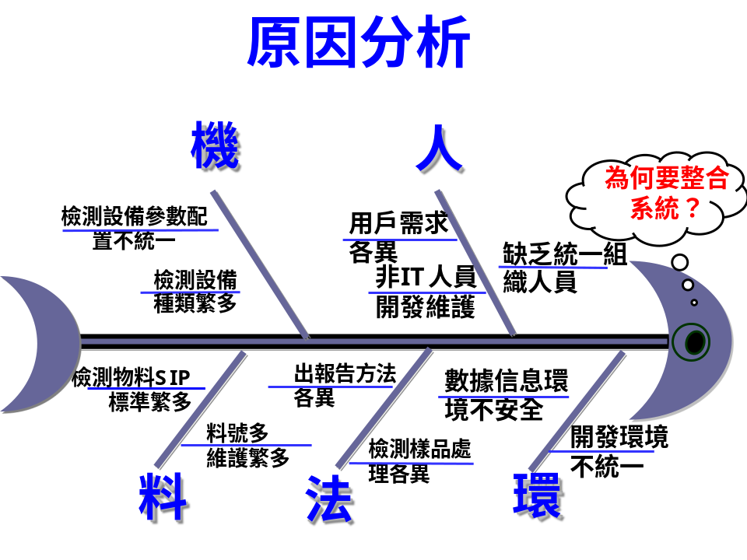
圖一魚骨圖

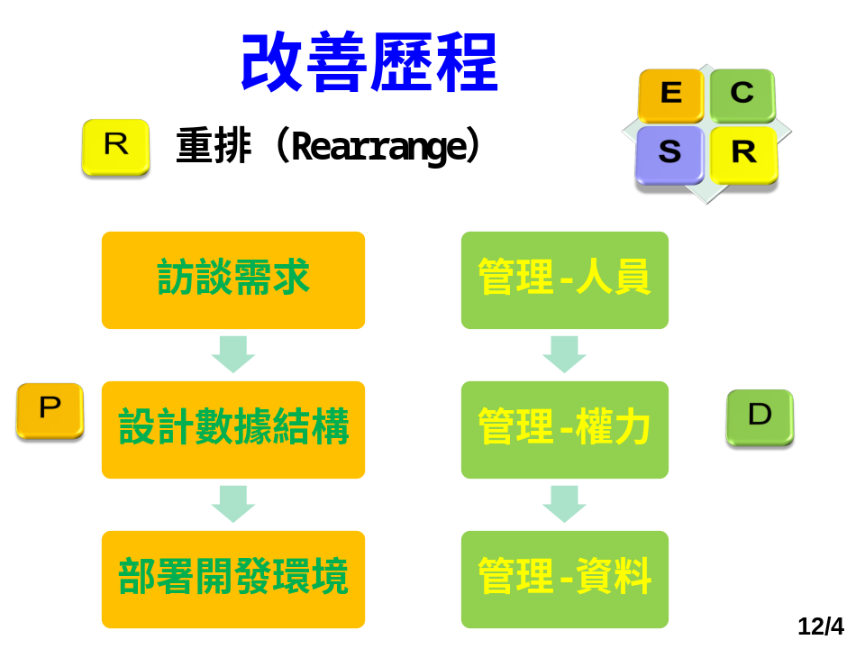
圖二ECSR分析一部份

(三)實施及推廣(改善歷程需附佐證資料，預提報為優秀的提案必須附PPT檔改善報告)

- 目前廊坊廠區檢測部所有檢測室尺寸檢測已經全部切換到新系統。
- 可以推廣到北京檢測室。
- 後續如果有同樣的需求，可以推廣到其他各廠區檢測部進行統一使用。
(四)效果/效益評價 (有形效益請根據《FIH CD金額計算原則表(附件6)》進行計算，數據來源需附佐証資料)
有形效益：
1.新系統上線前，廊坊检测部所有系统所用开发维护人员3个，其中一个是IT人员。
3個月CD金額 =節約人力*4000*3个月
=2*4000*3
=24000RMB
2.系統應用推廣到六個課，使用用戶700人，系統提單快捷，測試數據管理方便，報告格式統一，用戶需求客制化，很大程度上節約人員時間，按照每人每天節約0.5小時計算：
3個月CD金額=节约时间*人均薪資*3個月*人力
=0.5*23元/小時*21.75天/月*3個月*700
=525262RMB
無形效益：
1.平衡了員工勞動強度，提升員工士氣;
2.增加客戶滿意度
3.實現統一管理，降低風險成本
總體效果：
- P (Productivity)-流程统一，管理方便，提单便捷，提高工作效率。
- Q (Quality) -系统反应及时，稳定，保證测试顺利进行。
- C (Cost)-减少用户维护人员，提高工作时间利用率，降低成本
- D (Delivery) –检测效率提高，测试报告出具及时，准确
- S (Safe) –統一資訊管理，代碼和數據安全有保障
- M (Morale) -效率高，滿意度好，客訴少，員工士氣高。

實際入庫量﹕方案啓動月到后3個月的實際產出（優秀提案必須以實際入庫量進行計算）；
若無法抓取實際入庫量，可以Forecast進行效益評估，但需企劃及PM的簽核檔為佐證（僅限普通提案）。
支會初選審查意見： □符合 □不符合，退件 □推薦為優秀提案
重復及無效提案退件不可再提交； CD金額計算錯誤及資料不全退件後需重新提交，具體說明如下：

部門(課級以上)主管： IE輔導員： CD評審經管：
(CD金額>0元，有形效益)
備注﹕1.“提案編號”,“收件日期”由事業處/產品處提案改善委員會分會統一填寫,提案人不填寫；
2. 提案編號原則：事業處/產品處代碼（WLBG-LX產品處：LX；MDEG-Ι產品處：X；MDEG-II產品處：Y；周邊：Z）+CIP+年（後2位數字，如15）+月（2位數字，如02）+案件編號（3位數字，如001），範例：WLBG-LX 提案分會提案編號LXCIP1502001；
3. 改善內容請用簡潔的文字、圖表(盡量數字化﹑圖表化)概括在本報告書中,並附上相關佐証材料；
4. 提案改善作業流程：提案人→提案窗口→支會初審→通過後依照第2頁呈簽相應主管進行等級核定
5. 請用鋼筆或圓珠筆書寫，要求工整、清晰、不塗改（客戶和產品料號等保密資訊嚴禁出現)

FIH 提案改善評分表
附件4
等級 | 建設性提議 | 改善提案 |  |  |  | 優秀 | 特優 | 卓越
等級 | 建設性提議 | 4 | 3 | 2 | 1 | 優秀 | 特優 | 卓越
評分 | 可行 | 16~30 | 31~40 | 41~50 | 51~65 | 66~75 | 76~85 | 86分以上﹐提案績效/月≧30萬元人民幣(提案現金績效以3月計)或一次性可節省金額達100萬元以上.
獎金 | 10 | 30 | 50 | 100 | 200 | 800 | 1500 | 提案績效之1%為獎勵﹐每案上限25,000RMB,個人7,000RMB
核定  權限 | 組長 | (副)課長 | 廠(部)級主管 |  | 處級主管 | 初審委員會 |  | 複審委員會
一、“等級”、“評分”、“獎金”、“核定權限”對照表(提案評審結果超出相應評審權限,應呈送上一級主管核定)

二﹑審查得分基準
評價  項目 | 所占  比重 | 審 查 得 分 基 準
評分等級 |  | E級 | D級 | C級 | B級 | A級
效益 | 經濟效益30% | 1~5 | 6~12 | 13~20 | 21~25 | 26~30
效益 | 經濟效益30% | 實施后三個月(持續性改善)或一次性節省額10萬元以內; | 實施后三個月(持續性改善)或一次性節省額10萬元以上; | 實施后三個月(持續性改善)或一次性節省金額達30萬元以上 | 實施后三個月(持續性改善)或一次性節省金額達50萬元以上 | 實施后三個月(持續性改善)或一次性節省金額達80萬元以上
效益 | 無形效益10% | 1~2 | 3~4 | 5~6 | 7~8 | 9~10
效益 | 無形效益10% | 所做提案在環境﹑安全性﹑士氣﹑客戶滿意度﹑產品競爭力提升﹑交期縮短﹑供應鏈合理化中任一方面有所改進 | 所做提案在環境﹑安全性﹑士氣﹑客戶滿意度﹑產品競爭力提升﹑交期縮短﹑供應鏈合理化中任三個方面有所改進 | 所做提案在環境﹑安全性﹑士氣﹑客戶滿意度﹑產品競爭力提升﹑交期縮短﹑供應鏈合理化中任四個方面均有重大改進 | 所做提案在環境﹑安全性﹑士氣﹑客戶滿意度﹑產品競爭力提升﹑交期縮短﹑供應鏈合理化中任五個方面均有重大改進﹐且標准化 | 所做提案在環境﹑安全性﹑士氣﹑客戶滿意度﹑產品競爭力提升﹑交期縮短﹑供應鏈合理化等七方面均有重大改進﹐且標准化
改善手法的運用 | 運用廣度10% | 1~2 | 3~4 | 5~6 | 7~8 | 9~10
改善手法的運用 | 運用廣度10% | 運用ECRS﹑5W1H﹑魚骨圖等基礎改善手法﹐但問題分析不夠清楚 | 運用ECRS﹑IE七大手法﹑QC七大手法﹑SPC等三種以上基礎手法﹐且分析問題清楚 | 除運用基礎改善手法外﹐需運用設施規划﹑從至法﹑關鍵路徑法DOE﹑OR﹑仿真技朮等統計分析改善手法, | 除運用基礎改善手法外﹐需要運用三種(含)以上(DOE﹑OR﹑仿真分析﹑QDF價值分析)等統計分析改善手法 | 靈活多變的使用(OR﹑DOE﹑AHP﹑QDF仿真分析﹑價值流)等五種以上統計分析改善手法﹐相互結合以長補短
改善手法的運用 | 運用深度10% | 1~2 | 3~4 | 5~6 | 7~8 | 9~10
改善手法的運用 | 運用深度10% | 雖有使用基本手法﹐但應用欠當﹐概念不清晰﹐理解不透徹 | 能夠使用改善手法協助解決問題﹐然而只是留于表面﹐不能掌握IE手法運用精華 | 手法運用得當﹐表達清楚,分析問題深入﹐數據資料充分﹐能夠找到問題真因﹐并利用改善手法解決 | 手法運用得當﹐對問題能做較深入的研究﹐能夠系統使用8D﹑DMAIC.等步驟循序漸進地進行改善 | 運用或引進手法新技朮﹑拓展或延伸手法技朮(并非新技朮)并運用于實際,過程清晰,分析透徹,對策適當
推廣度 | 標准化10% | 1~2 | 3~4 | 5~6 | 7~8 | 9~10
推廣度 | 標准化10% | 所做改善成果30%已訴諸SOP﹑SIP﹑ECN﹑SWR等內部列管 | 所做改善成果50%已訴諸SOP﹑SIP﹑ECN﹑SWR等內部列管 | 所做改善成果70%已訴諸SOP﹑SIP﹑ECN﹑SWR等內部列管 | 所做改善成果90%已訴諸SOP﹑SIP﹑ECN﹑SWR等內部列管 | 可將全部改善成果訴諸SOP﹑SIP﹑ECN﹑SWR等列管
推廣度 | 推廣范圍10% | 1~2 | 3~4 | 5~6 | 7~8 | 9~10
推廣度 | 推廣范圍10% | 所作改善成果雖形成文件﹐然屬于個案﹐無實際推廣案例 | 所作改善成果形成文字管控,已向本廠部其他線體推廣 | 所作改善成果形成文字管控﹐已向本制造處其他廠部推廣﹐取得一定效益 | 所作改善成果形成文字管控﹐且有較系統的推廣方案﹐已向本事業處其他制造處推廣﹐取得重大績效 | 所作改善成果已申請專利管控﹐且有完善的推廣方案及步驟﹐已在FIH外其它事業群單位推廣
創新性 | 思考性10% | 1~2 | 3~4 | 5~6 | 7~8 | 9~10
創新性 | 思考性10% | 對提案的產生及改善報告(實施)作了一定的分析研究，但無書面的分析資料 | 對提案的產生及改善報告(實施)作了較多的分析研究，有部分書面分析資料、記錄 | 對提案的產生及改善報告(實施)作了相當的分析研究，有重要的書面分析資料記錄 | 對提案的產生及改善報告(實施)作了大量的分析研究，有主要的書面分析資料記錄 | 對提案的產生及改善報告(實施)作了周密分析研究，全部有書面分析資料、記錄
創新性 | 創意性10% | 1~2 | 3~4 | 5~6 | 7~8 | 9~10
創新性 | 創意性10% | 屬上級指示之工作，  與以往提案具相似性及且手法運用常規改造模仿 | 上級指示之工作，小部分創新﹐雖有模仿，且手法運用常規﹐但頗有研究 | 課題較復雜﹐且手法新穎﹐有相當程度的獨創性，但限定有某一適用范圍內 | 有相當程度的獨創性，并集團尚無類似應用﹐可期待於某相當程度范圍的應用 | 完全創新﹐某一領域(能力﹑技朮管理)具獨創性﹑發明性, 且專利申請適用廣,可期待於他處廣泛應用
三﹑評分核定等級
項 目  評 分 | 效益 |  | 改善手法的運用 |  | 推廣度 |  | 創新性 |  | 總分 | 等級 | 金額 | 簽 章
項 目  評 分 | 經濟效益30% | 無形效益10% | 運用廣度10% | 運用深度10% | 標准化  10% | 推廣范圍10% | 思考性  10% | 創意性  10%
課長
部級主管
廠級主管
處級主管

